|  |  |  |
| --- | --- | --- |
|  | WIPO-A-B&W | **A** |
| **WO/PBC/26/INF.1** | | |
| **الأصل: بالإنكليزية** | | |
| **التاريخ: 24 مايو 2017** | | |

لجنة البرنامج والميزانية

الدورة السادسة والعشرون

**جنيف، من 10 إلى 14 يوليو 2017**

الوضع المالي في نهاية 2016: النتائج الأولية

*وثيقة من إعداد الأمانة*

1. تورد هذه الوثيقة الأرقام الأولية عن الوضع المالي في نهاية عام 2016، التي ستخضع للتدقيق ويُبلغ عنها بشكل رسمي في دورة لجنة البرنامج والميزانية في سبتمبر 2017 باعتبارها البيانات المالية المدقّقة لعام 2016.
2. والغرض من الوثيقة أيضا هو تزويد الدول الأعضاء بمعلومات أساسية فيما يخص وثيقة البرنامج والميزانية المقترحة للثنائية 2018/19.
3. ويجدر التذكير بأن الويبو أخذت تعدّ بياناتها المالية وفقا للمعايير المحاسبية الدولية للقطاع العام (المعايير المحاسبية الدولية) منذ عام 2010، بينما تواصل إعداد ميزانية المنظمة على أساس الاستحقاق المعدّل ("أساس الميزانية")، طبقا لنظام المنظمة المالي ولائحته. وتبيّن الجداول الواردة أدناه كلا من الإيرادات والنفقات[1] على أساس الاستحقاق المعدّل، والتسويات ذات الصلة بناء على المعايير المحاسبية الدولية، حيثما يُشار إليها.
4. ويورد الجدول 1 عرضا لنتائج الويبو الأولية ومقاييسها المالية للسنة المنتهية في 31 ديسمبر 2016. كما يعرض الجدول أرقاما عن مستويات أنشطة التسجيل المنجزة بناء على نظام معاهدة التعاون بشأن البراءات ونظام مدريد. ويعرض الشكلان 1 و2 تصنيفا لإيرادات الويبو ونفقاتها على التوالي، على أساس المعايير المحاسبية الدولية.
5. ويورد الجدول 1 النتائج الأولية والمقاييس المالية في نهاية عام 2016.



1. ويورد الشكل 1 معلومات عن توزيع إيرادات الويبو في عام 2016 بناء على المعايير المحاسبية الدولية.

الشكل 1: إيرادات عام 2016 بحسب نوعها

*(بملايين الفرنكات السويسرية)*

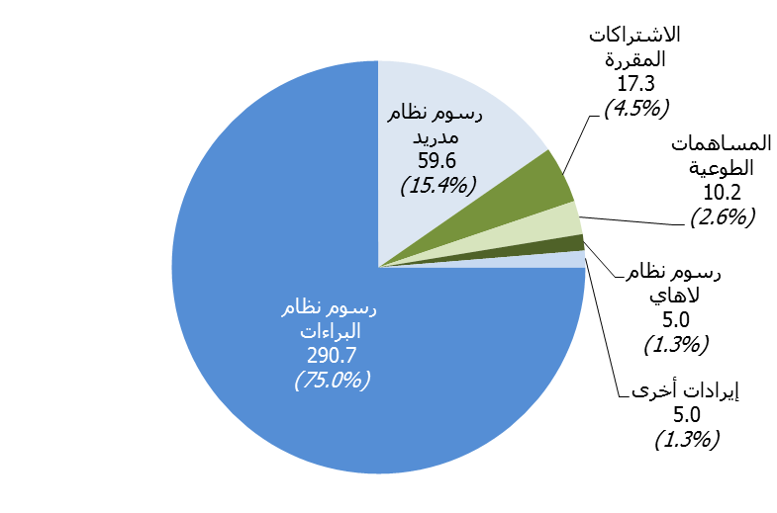

1. ويورد الشكل 2 معلومات عن توزيع نفقات الويبو في عام 2016 بناء على المعايير المحاسبية الدولية.

الشكل 2: نفقات عام 2016 بحسب نوعها

*(بملايين الفرنكات السويسرية)*

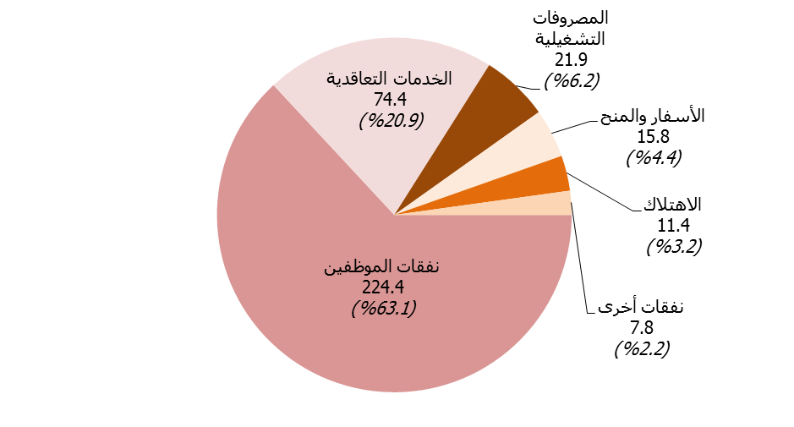

1. ويورد الشكل 3 معلومات عن مجموع أصول المنظمة ومجموع خصومها وصافي أصولها (أموالها الاحتياطية) في نهاية عام 2016.

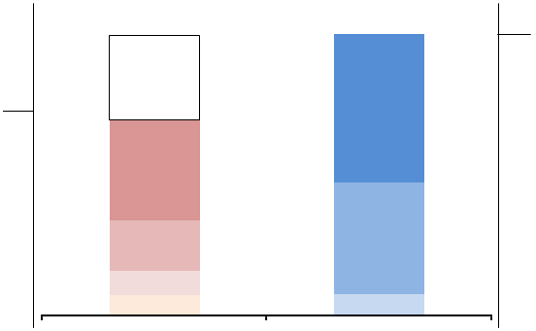

القروض

88.7

مستحقات الموظفين

188.4

السيولة وما يعادلها

والاستثمارات

542.3

أصول أخرى 73.8

خصوم أخرى 69.5

**الخصوم**

**الأصول**

بملايين الفرنكات السويسرية

**715.9**

المبالغ المستحقة والمبالغ الواردة قبل استحقاقها

369.3

**الأصول الصافية**

**311.3**

**1027.2**

الأصول الثابتة

411.1

1. ويورد الجدول 2 الأرقام الخاصة باستخدام الميزانية بحسب كل برنامج في عام 2016.



1. ويورد الجدول 3 النتائج الأولية لعام 2016 بحسب الاتحادات (الاتحادات الممولة من الاشتراكات واتحاد البراءات واتحاد لاهاي واتحاد لشبونة).



1. ويورد الجدول 4 توقعات الثنائية 2016/17 بمراعاة النتائج المالية للسنة المنتهية في 31 ديسمبر 2016.



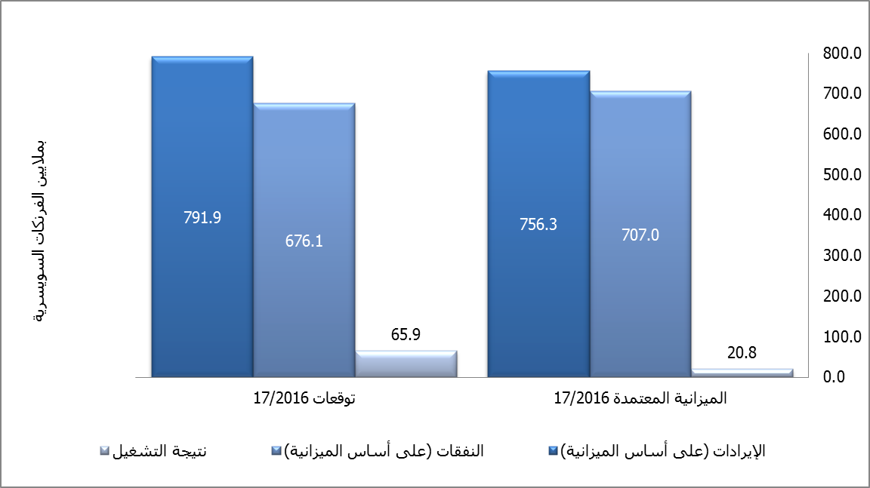

[نهاية الوثيقة]

1. الأرقام تستثني الصناديق الاستئمانية.